なんでもルーレットのインストールについて

１．添付しました「nandemo.exe」をダブルクリックし、実行すると、「なんでもルーレット」というフォルダが作成されます。

２．「なんでもルーレット」フォルダを開くと、setup.exeがあるので、それを実行し、メッセージにしたがってインストールを完了してください。

なんでもルーレットの使い方について

１．パソコンのプログラムに登録されているはずですので、スタート→すべてのプログラム→なんでもルーレット→なんでもルーレットと進み、ソフトウェアを起動してください。
画像があるフォルダを選び、ダブルクリックする。
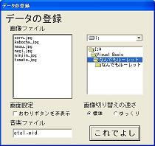
２．右のようなウィンドウが開きます。
使いたい画像があるフォルダを指
定して［これでよし］ボタンを押し
ます。
※音楽を変えたいときはファイル名を変
更する。ただしファイルはProgram
ゆっくりにすると画像のちらつきが減少
FilesのNandemoフォルダに入れてあ
ること。（Midi形式のみ）

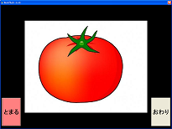
３．［うごく］ボタンか、画面上の［おわり］
以外をクリックするか、キーボートの
キーをどれでも押すと、登録されている
画像が次々と表示され（速くて見えない）
次に押すと、いずれかの画像を表示して
止まる。以降、動くと止まるが繰り返さ
れる。
タッチパネルの場合も画面に触れるだけ
で同じような動きが繰り返される。

４．［おわり］ボタンまたは右上の×をクリックすれば、終了することができる。

